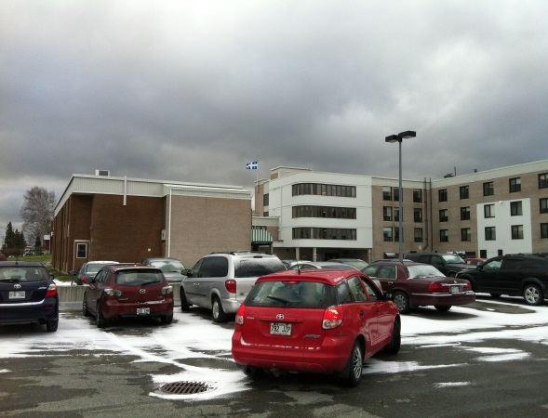
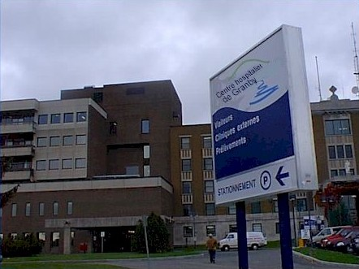

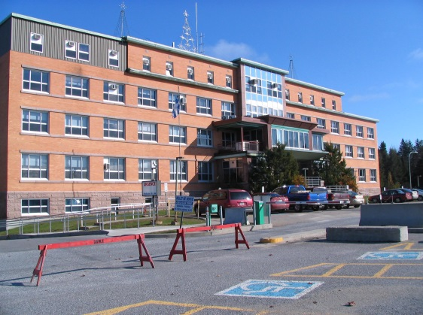
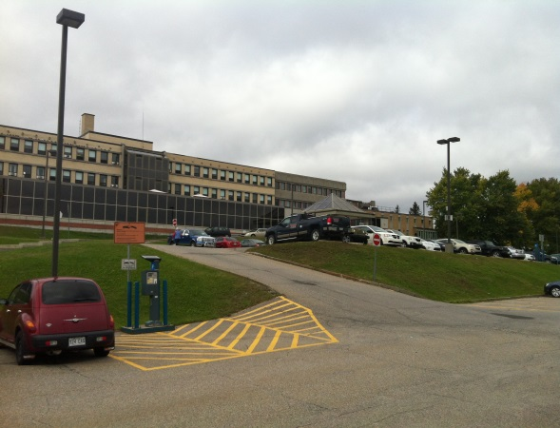

Centre de santé et de services sociaux Drummond

Plan d’orientation clinique immobilier
Numéro du projet : A2014-1475

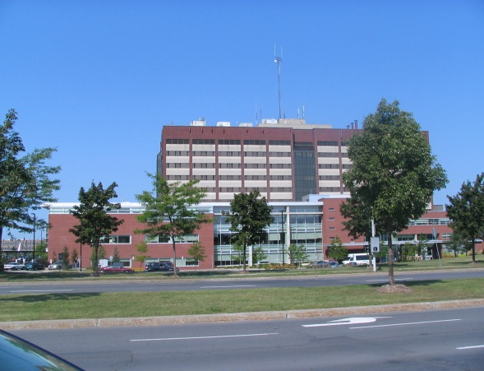
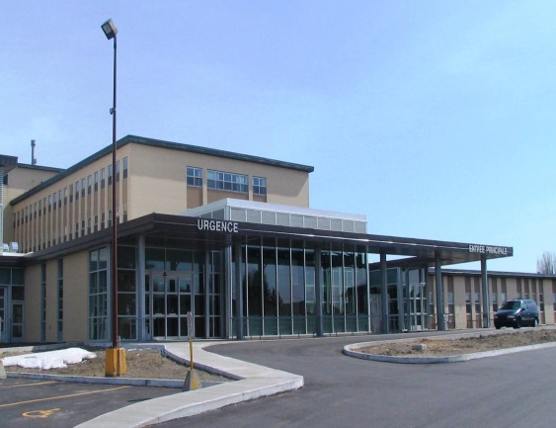

12-09-2014
Table des matières

- Identification
- Critère 1 Profil et organisation du soumissionnaire
- Critère 2 EXPÉRIENCE DU SOUMISSIONNAIRE ET MANDATS SIMILAIRES
- Critère 3 COMPRÉHENSION DU MANDAT ET DES PARTICULARITÉS DU PROJET,
ET MÉTHODOLOGIE ET PLAN DE TRAVAIL
- Critère 4 EXPÉRIENCE DU CHARGÉ DE PROJET
- Critère 5 Expérience de l’équipe de projet
- Annexe I Formulaires
- Annexe II Attestation de Revenu Québec

FORMULAIRE D’OFFRE DE SERVICES

IDENTIFICATION

Nom du soumissionnaire

Dans le cas où il y a formation d’un Consortium, identifier le nom de toutes les composantes et compléter la partie 1.2.
i-MO EXPERTS-CONSEILS EN IMMOBILISATION
ÆDIFICA ARCHITECTURE+DESIGN
en consortium

Adresse du soumissionnaire

Indiquer l'adresse du bureau du soumissionnaire à partir duquel le projet sera géré.
Adresse : 1661, rue Girouard Ouest
Ville : Saint-Hyacinthe
Code postal : J2S 2Z9
Téléphone : 450 252-4666 Télécopieur : 450 252-4668
Nom du patron pour les fins du projet : Monique Laporte
Adresse électronique (courriel) du patron : monique.laporte@i-mo.ca

Autres renseignements

Nom de tous les associés ou administrateurs | Fonction chez le  Soumissionnaire | Ordre  professionnel | Date d'inscription  à l’Ordre
Monique Laporte,  programmeur | Présidente | s/o | s/o
Michel Dubuc,  architecte associé | Président | OAQ | 1977
Michel Languedoc,  architecte associé | VP grands projets | OAQ | 1973
Alain Bergeron,  architecte associé | Architecte principal associé | OAQ | 1987
Guy Favreau,  architecte associé | VP architecture et développement durable | OAQ | 1983
Jean-Luc Vadeboncoeur,  architecte associé | VP architecture et construction | OAQ | 1977
Patrick Bernier,  associé | Directeur architecture et construction | OAQ | 1994
Thomas Schweitzer,  associé | Directeur architecture | OAQ | 1987
Rami Dimitri,  associé | VP gestion de projets, corporatif | OAQ | 1990
Suzanne Brouillard,  administratrice | VP finances et ressources humaines | s/o | s/o
Kim Zakaib,  associée | VP gestion de projets, commercial | s/o | s/o
Gina Laquinta,  associée | VP environnements de travail | s/o | s/o
Stéphane Bernier,  associé | Directeur design commercial | s/o | s/o
PROFIL ET ORGANISATION DU SOUMISSIONNAIRE (Critère d’évaluation # 1)
Cette partie est divisée en quatre sections:
  - Profil du soumissionnaire et son évolution depuis sa fondation
  - Identification du ou des bureaux mis à contribution pour les fins du projet
  - Liste nominative du personnel proposé pour les fins du projet et statut d’emploi
  - Structure organisationnelle

Profil du soumissionnaire et son évolution depuis sa fondation

Décrire le profil du Soumissionnaire en fonction de son personnel, des services qu'il offre et du type de clientèle qu'il dessert en démontrant l'évolution de ces éléments depuis sa fondation. Décrire également chacune des entités juridiques qui sont membres du Consortium le cas échéant ainsi que le niveau de participation respectif de chacun des membres au sein du Consortium.
- BIEN FONDÉ DU CONSORTIUM i-MO | Ædifica

i-MO et Ædifica unissent leurs forces afin d’offrir la meilleure expertise qui soit et un service de qualité au
CSSS Drummond. L’alliance d’une firme locale bien implantée permet d’offrir un service personnalisé d’une grande expertise dans le domaine de la programmation clinique et immobilière des établissements de santé, domaine exclusif de travail d’i-MO et une expertise technique de grande envergure grâce à la réalisation de projets uniques, et ce, non seulement au Québec, mais aussi à travers le monde, qu’offre la firme d’architecture et de design Ædifica. L’alliance de nos deux firmes permet d’assurer au CSSS Drummond une équipe multidisciplinaire ayant des expertises complémentaires et une relève assurée.

La participation « entremêlée » des deux firmes sera continue tout au long de la démarche de réalisation du projet : i-MO sera plus impliquée dans la programmation clinique et immobilière et Ædifica, en parallèle, dans l’évaluation des immeubles, la fonctionnalité et les estimations. Les scénarios immobiliers seront développés par les deux firmes.

  Fondée en 2004 par madame Monique Laporte, i-MO Experts-Conseils en immobilisation inc. se spécialise dans la planification clinique et immobilière des établissements de santé du Québec.  La firme a réalisé, depuis sa fondation, plus de 300 études pour les établissements de santé publics répartis à travers toutes les régions du Québec et elle a également réalisé des études pour des établissements privés œuvrant aussi dans le domaine de la santé.  L’entreprise est installée à Saint-Hyacinthe depuis février 2004. Cette localisation permet, par son positionnement géographique, de desservir facilement un nombre important d’établissements répartis à travers la région où i-MO œuvre plus particulièrement. |   Ædifica a développé une offre de services intégrés qui tire parti de ses experts en architecture, en design, en développement durable, en aménagement intérieur et en ingénierie.  Ædifica réunit plus de 140 professionnels. Elle évolue sur le marché nord-américain depuis plus de 30 ans et bénéficie d’une expérience étoffée en gestion et en réalisation de grands projets, d’une expertise pointue de l’architecture institutionnelle, ainsi que d’une maîtrise du développement immobilier. Devenue une référence dans le domaine du développement durable, Ædifica peaufine ses méthodes et raffine ses outils dans le souci de mieux servir encore une clientèle de plus en plus consciente des bénéfices tant financiers qu’écoénergétiques de l’encadrement écologique.
Les Centres de santé de Jonquière, d'Antoine-Labelle, de la Vallée-de-la-Gatineau, de la Haute-Yamaska, de  Pierre-Boucher, de Pierre-de-Sorel, de l'Hôpital  Charles LeMoyne et enfin de la Vallée de l’Or font partis, entre autres, des Centres de santé desservis en continu par la firme. En effet, i-MO est très peu présente au niveau des appels d’offre publics, puisque la fidélisation de plusieurs clients lui permet une continuité de travail a l’année longue, ce de quoi i-MO est très fière, signe d’un travail de qualité accompli et de la satisfaction des clients.  Notre équipe est composée de 5 personnes, dont l’associé principal, programmeur clinique et immobilier sénior, une infirmière clinicienne, une technicienne en architecture et un agent de recherche. S’ajoute à cela un adjoint administratif. i-MO se distingue par l’implication constante de l’associé principal dans la réalisation des dossiers, possédant une expérience de plus de 28 ans exclusivement dans le domaine de la santé.  La firme fait preuve de rigueur et de professionnalisme assurant ainsi la qualité des documents produits. Les connaissances approfondies du milieu de la santé et la grande expérience dans l’élaboration de solutions architecturales concrètes permettent à la firme d’apporter des solutions réalistes aux problématiques quotidiennes des établissements. L’approche personnalisée amène i-MO à offrir une gamme de produits qui se démarquent du marché habituel. En plus des études traditionnelles, telles que les plans d’orientation, les plans cliniques, les programmes fonctionnels et techniques et les études de faisabilité, la firme réalise une grande variété de mandat, tel que des constats cliniques et immobiliers sur les installations existantes, des analyses de rentabilité, de réorganisation clinique, des appels d’offre pour la location d’espaces, des devis de performance, du soutien aux établissements auprès des différentes instances et du soutien pour la réalisation de projets en partenariat public-privé.  La force de conception architecturale de madame Laporte permet de soutenir les établissements dans la réalisation de préconcept, force très recherchée par les établissements de santé, ce qui permet de valider la faisabilité du programme et d’estimer d’une facon plus pointue les coûts de projets. Sa grande connaissance du milieu de la santé, autant clinique qu’immobilier, lui permet de concevoir des espaces assurant la fonctionalité des espaces et l’effcience du personnel. | Établie depuis 1980, la firme « Les Architectes Dupuis Dubuc et Associés » devient Ædifica à la fin des années 90, avec la volonté de décloisonner la pratique de design et de renforcer sa présence sur le marché nord-américain. En mars 2000, Ædifica s’associe avec Case Engineering pour créer Ædifica Consultants et Ædifica Case dans le but d’offrir des services intégrés de design et d’ingénierie à travers l’Amérique du Nord.  En novembre 2005, Ædifica et Les architectes Tétreault Parent Languedoc et associés (TPL) unissent leurs forces. Cette initiative est le fruit d’une complémentarité de leur pratique respective et d’une collaboration étroite pour la réalisation de trois projets majeurs, soit l’agrandissement du Palais des congrès de Montréal, le développement de l’îlot Voyageur à Montréal ainsi que le projet lauréat du concours international d’architecture du Centre culturel et administratif de Montréal, sur l’îlot Balmoral.  En novembre 2009, fortes de la réalisation du plus important projet d’aménagement intérieur au Canada, le Campus Bell de Montréal à l’Île-des-Sœurs, les firmes Ædifica et INNOVA design regroupent leurs activités en environnements de travail pour former un nouvel acteur de premier plan dans le secteur du design et des aménagements d’intérieurs et d’espaces de travail.  En 2013, l’équipe d’Alain Bergeron (auparavant ABCP Montréal) a rejoint les rangs d’Ædifica avec toute son expertise du milieu institutionnel (santé et éducation). Les deux firmes complétaient alors ensemble des travaux majeurs à l’Hôpital Maisonneuve-Rosemont.  Ædifica est aussi présente aux États-Unis avec ses filiales à St-Louis, Missouri et à New York. Suite au séisme de 2010, Ædifica a récemment ouvert un bureau à Port-au-Prince, en Haïti. Au cours des années, Ædifica s’est développée en réponse aux forces et enjeux d’un marché qui se complexifie ainsi qu’à la réalité de clients soumis aux exigences de la performance dans un contexte férocement concurrentiel. Pour les entreprises de services, les défis se posent de plus en plus au niveau de la performance organisationnelle, de la capacité de recruter les meilleurs cerveaux et de gérer efficacement les coûts d’exploitation. Le parcours d’Ædifica reflète cette réalité. La firme a choisi de développer et d’intégrer des services de pointe qui lui permettent de soutenir une clientèle corporative en amont et au-delà de la prestation architecturale.

Bureaux mis à contribution pour les fins du projet

Identifier chacun des bureaux qui seront mis à contribution aux fins du présent projet et pour chacun d’eux, spécifier le nombre d’employés permanents dans la spécialité concernée et indiquer l’étape d’intervention pour le présent projet.
Identification du ou des bureaux mis à contribution |  |  | Nombre d'employés permanents dans la spécialité concernée, à ce bureau |  |  | Étape d’intervention
Bureau n° 1 (celui identifié à la page 2 du présent document)
Nom:  i-MO Experts-Conseils en immobilisation inc. | 5 |  |  |  | - Chargée de projet  - Toutes les étapes cliniques et techniques
Adresse:
1661, rue Girouard Ouest
Saint-Hyacinthe (Québec) J2S 2Z9

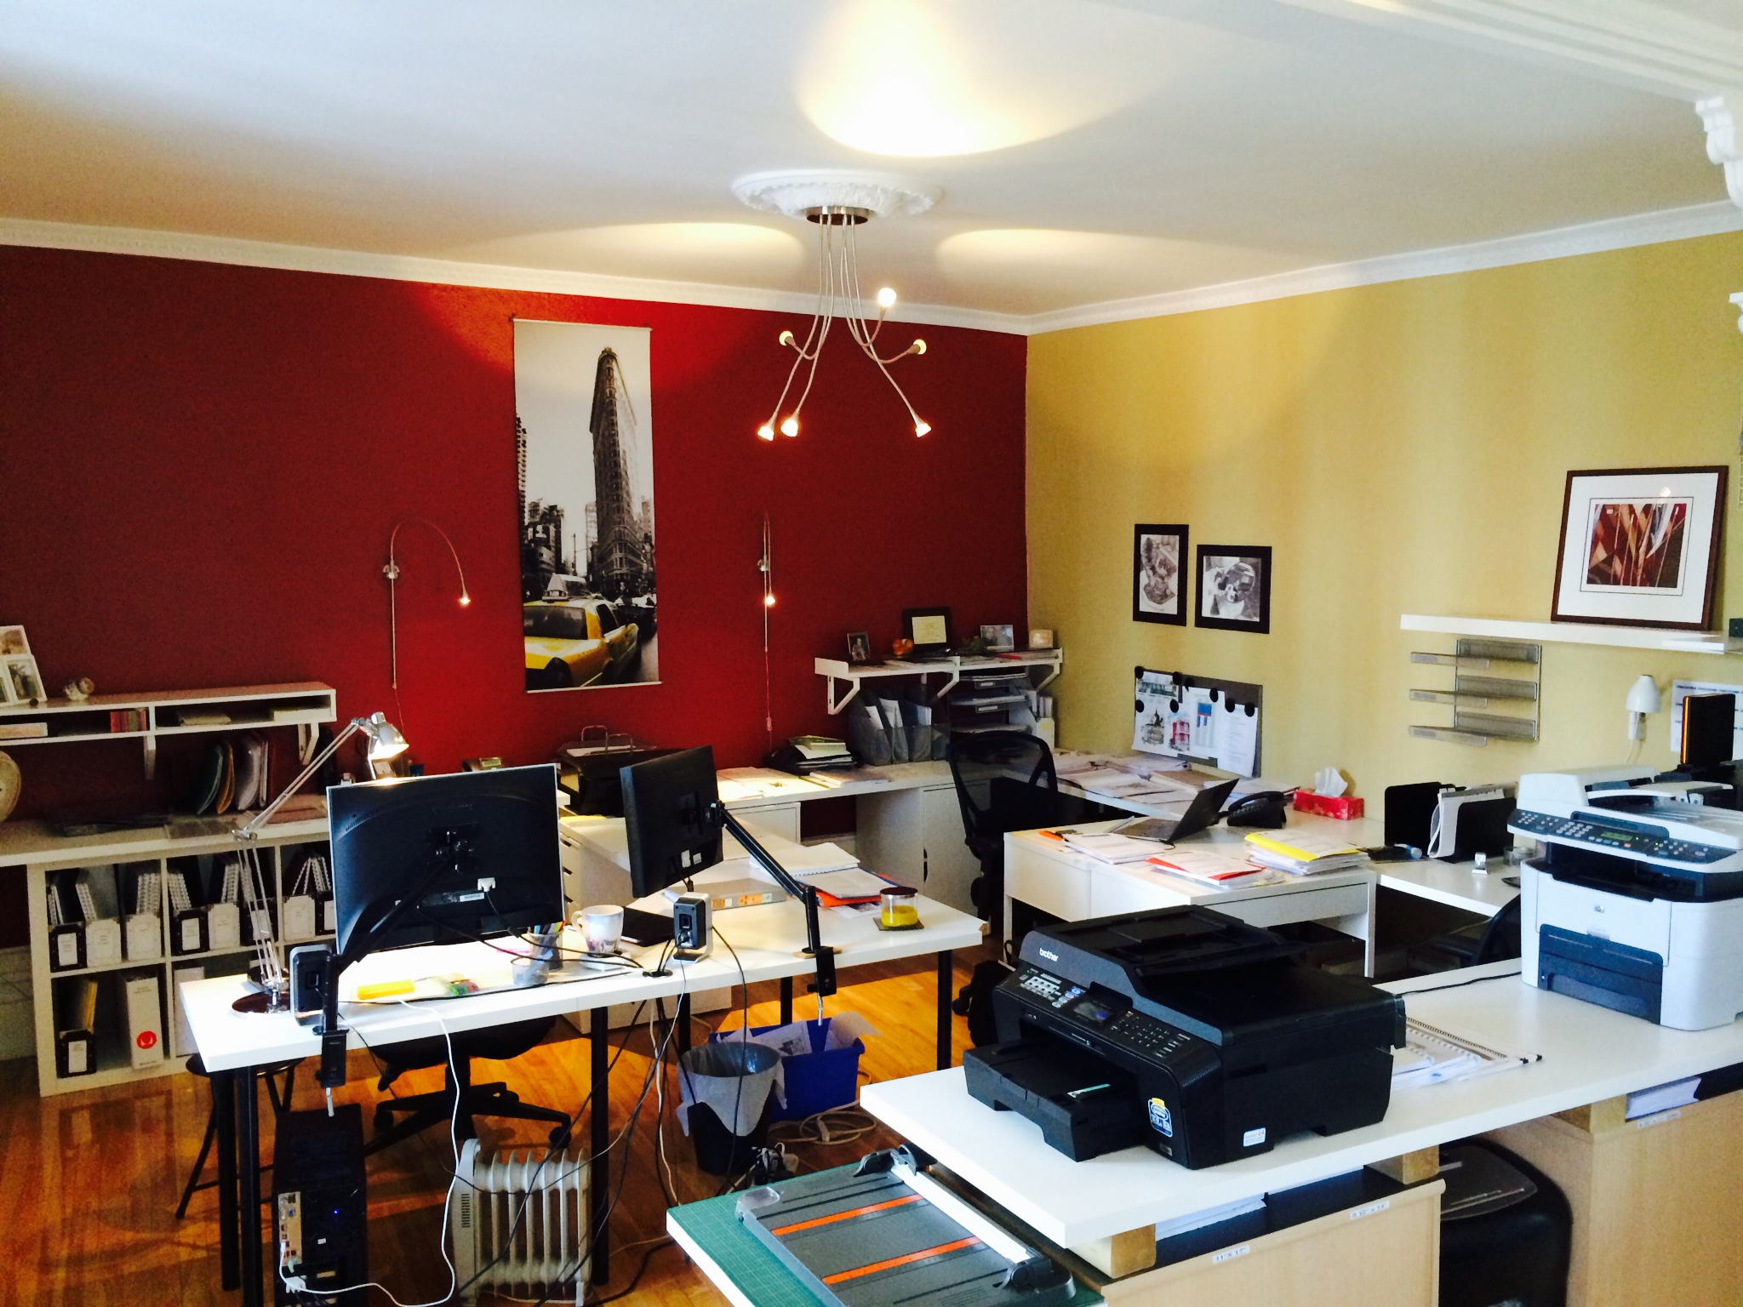 |  |  |  | 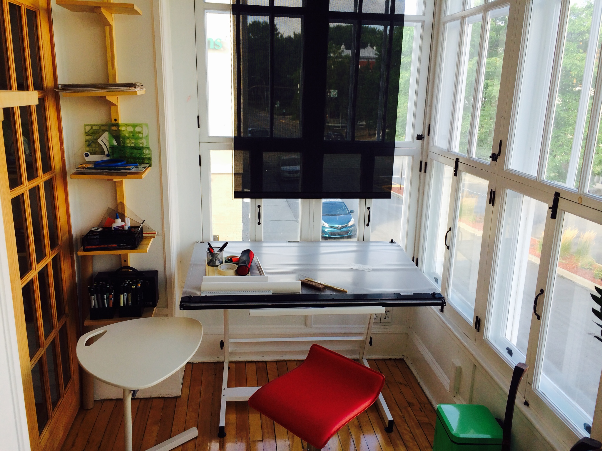
Bureau n°2
Nom:  Ædifica Architecture+Design |  | 41 |  |  | - Toutes les étapes financières et techniques
Adresse :
606, Cathcart, bureau 800
Montréal (Québec) H3B 1K9
      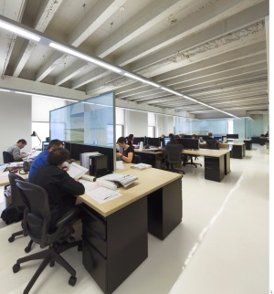 |  |  |  |  | 

Liste nominative du personnel proposé aux fins du projet et statut d'emploi

Nommer le personnel requis et proposé qui sera assigné à l’exécution du projet en indiquant dans les colonnes respectives leur fonction aux fins du projet, le nombre d'années d'expérience dans l'exercice de ses fonctions, le numéro du bureau identifié à la partie 1.2 correspondant à leur lieu habituel de travail.
Nom | Fonction pour les fins du projet | Nombre d'années d'expérience dans l'exercice de ses fonctions | N° du bureau identifié à la partie 1.2
Monique Laporte,  programmeur sénior clinique et immobilier | Chargée de projet | 32 années | 1
Suzie Roy,  spécialiste clinique | Responsable clinique | 36 années | 1
Edwin Strik,  architecte (PA Leed) | Responsable technique | 9 années | 2
Étienne Villard,  ingénieur | Étude et analyse technique | 4 années | 2
Minh Pham Huy,  architecte | Étude et analyse technique | ? années | 2
Jacques Nolet,  gestionnaire | Expert-conseils au volet financier | 45 années | 2
Sylvie Bousquet,  programmeur junior | Programmeur junior | 2 années | 1
Maxime Lussier,  adjoint administratif | Agent de recherche | 6 mois | 1
Alain Bergeron,  architecte (PA Leed) | Revue stratégique | 30 années | 2
Patrick Bernier,  architecte (PMP) | Revue stratégique | 23 années | 2
Réjean Berthiaume,  ingénieur | Revue stratégique | 33 années | 2

Structure organisationnelle

Présenter sous forme d’organigramme et décrire la structure organisationnelle du soumissionnaire.
Présenter sous forme d’organigramme et décrire la structure organisationnelle du soumissionnaire.
Monique Laporte, chargée de projet, spécialiste en planification clinique et immobilière assurera le suivi complet de la démarche auprès de l’ensemble des intervenants impliqués au sein des deux firmes et de l’établissement. Elle sera également impliquée d’une façon continue dans le dossier en accompagnant madame Suzie Roy, responsable du volet clinique pour la planification de la mission « courte durée ». Madame Laporte réalisera seule la programmation clinique des missions CHSLD, CLSC et de l’UMF. Elle sera également très impliquée dans l’évaluation fonctionnelle des cinq installations et supportera monsieur Edwin Strik, responsable de volet technique.

Suzie Roy, spécialiste clinique, sera la responsable du volet clinique. Forte d’une expérience de plus de 36 années en programme de chirurgies, en activités cliniques, en service périopértoire et comme infirmière, elle sera la personne clé pour la programmation clinique de la mission « courte durée ». Elle sera responsable de l’analyse des données cliniques, de l’animation de l’entier des rencontres cliniques estimées à 14 et des recommandations qui permettront une meilleure performance et efficience et qui supporteront le développement des différents scénarios immobilier.

Edwin Strik, architecte, sera le responsable du volet technique. Il coordonnera le travail au sein de la firme Ædifica et auprès des ingénieurs. Il sera responsable de l’entier de l’évaluation technique des immeubles, propriétés du CSSSS, et de l’évaluation fonctionnelle. Il sera également très impliqué dans le développement des scénarios immobilier et de leurs estimations.

Minh
T

Villard
T

Nolet
T

Sylvie Bousquet, programmeur junior, sera responsable de la mise en plan avec l’identification par couleur de chacun des secteurs d’activités de toutes les installations. Elle mettra également en plans les différents scénarios élaborés par l’équipe de projet. Elle sera la personne clé pour le complément des superficies existantes et celles requises à identifier par l’équipe de projet.

Maxime Lussier, agent de recherche possédant un baccalauréat en études littéraires, une forte expérience en secrétariat et une maitrise de la suite Office ainsi que de la langue française, sera responsable du portrait de l’établissement, de l’analyse des données démographiques et des projections populationnelles. Il sera également responsable de la réalisation de l’entier des procès-verbaux estimés à 28.

EXPÉRIENCE DU SOUMISSIONNAIRE ET MANDATS SIMILAIRES (Critère d’évaluation # 2)

Le soumissionnaire doit présenter deux projets de nature similaire au présent mandat. Si l’offre de service est présentée par un Consortium et que le projet indiqué n’a pas été réalisé par l’ensemble du Consortium, indiquer la composante du Consortium qui l’a réalisé.

PROJET NO 1

Expérience du soumissionnaire et mandats similaires.
Détails
Nom du soumissionnaire qui a réalisé le projet : i-MO Experts-Conseils en immobilisation inc.
Titre du projet : Plan d’orientation clinique immobilier/PFT projet court terme
Nom du chargé de projet du soumissionnaire : Monique Laporte
Lieu de réalisation : Hôpital Charles LeMoyne, 3120, boulevard Taschereau, Greenfield Park
Nom du client : Hôpital Charles LeMoyne
Date de début du projet : Septembre 2006
Date de fin du projet (date du dépôt au Conseil des ministres) : Septembre 2007
Coût projeté du projet : 126 500 000 $ (excluant le réaménagement des espaces libérés par les secteurs relocalisés dans les agrandissements)
Honoraires du soumissionnaire pour ce projet : 50 500 $
Description sommaire du projet: Contenu, objectifs, modes d’organisation, de gestion et de réalisation du projet; programme du projet (services, superficies, portée du contrat, échéancier initial et échéancier réalisé); défis et particularités du projet. Résultats de la prestation de services.
Texte

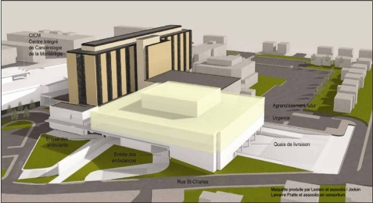
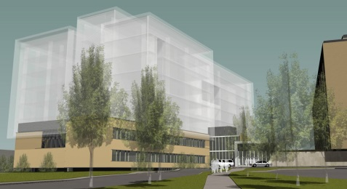
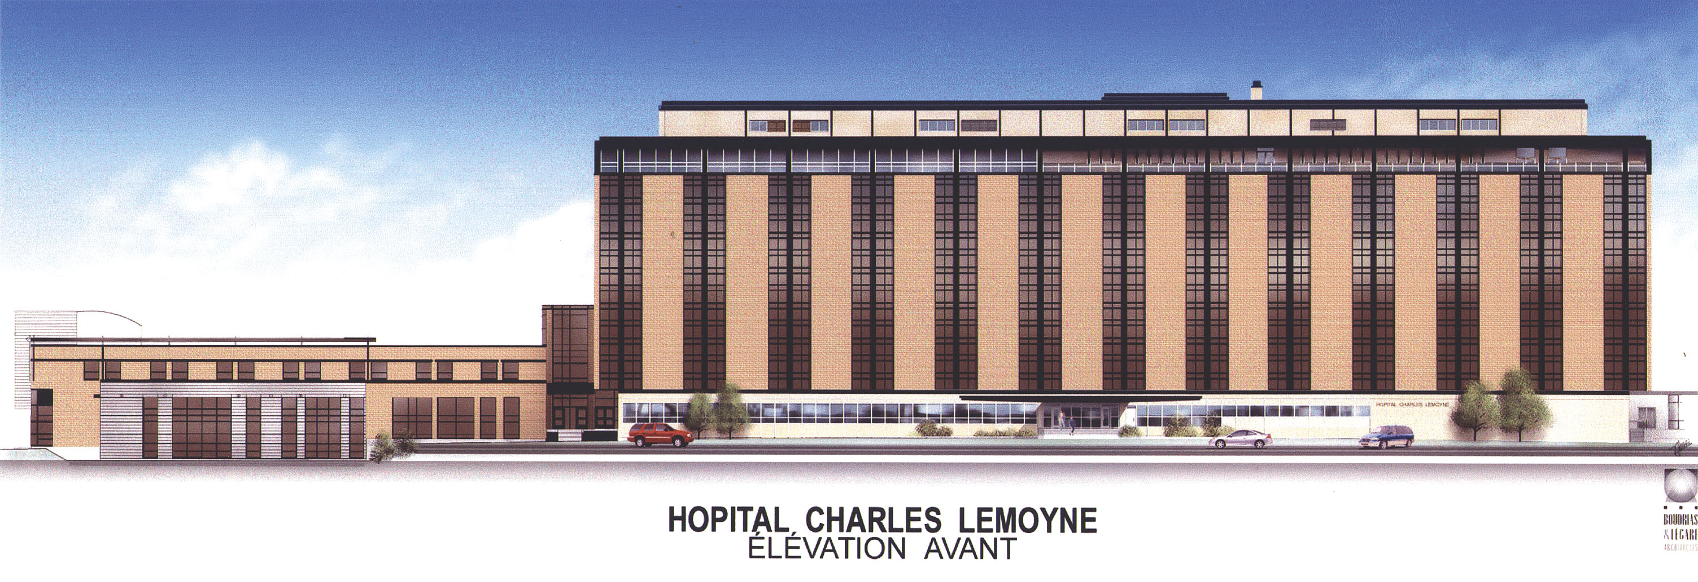

PROJET NO 1

Détails (suite)

PROJET NO 1

Expérience du soumissionnaire et mandats similaires
Performances réalisées
Indiquer l’organisation, les moyens, les méthodes et les outils de planification, de gestion et de suivi (incluant la gestion des risques et la gestion des changements) mis en œuvre par le soumissionnaire pour assurer le respect du programme, de la qualité, des coûts et de l’échéancier.

- Organisation

Texte

- Moyens

Texte

PROJET NO 1
Performances réalisées (suite)
- Méthodes

Texte

- Outils de planification, de gestion et de suivi

Texte

PROJET NO 2

3.1. Expérience du soumissionnaire et mandats similaires
Détails
Nom du soumissionnaire qui a réalisé le projet :
Titre du projet :
Nom du chargé de projet du soumissionnaire :
Lieu de réalisation :
Nom du client :
Date de début du projet :
Date de fin du projet (date du dépôt au Conseil des ministres) :
Coût projeté du projet :
Honoraires du soumissionnaire pour ce projet :
Description sommaire du projet: Contenu, objectifs, modes d’organisation, de gestion et de réalisation du projet; programme du projet (services, superficies, portée du contrat, échéancier initial et échéancier réalisé); défis et particularités du projet. Résultats de la prestation de services.
AEDIFICA

PROJET NO 2

Détails (suite)

PROJET NO 2

3.2. Expérience du soumissionnaire et mandats similaires
Performances réalisées
Indiquer l’organisation, les moyens, les méthodes et les outils de planification, de gestion et de suivi (incluant la gestion des risques et la gestion des changements) mis en œuvre par le soumissionnaire pour assurer le respect du programme, de la qualité, des coûts et de l’échéancier.

- Organisation

Texte JACMEL

- Moyens

Texte

PROJET NO 2
Performances réalisées (suite)
- Méthodes

Texte

- Outils de planification, de gestion et de suivi

Texte

COMPRÉHENSION DU MANDAT ET DES PARTICULARITÉS DU PROJET, ET MÉTHODOLOGIE ET PLAN DE TRAVAIL (Critère d’évaluation # 3)

Compréhension du mandat et des particularités du projet

Décrire les éléments, qui de l’avis du soumissionnaire, caractérisent le présent projet, notamment:
- Compréhension du mandat

Le mandat consiste à réaliser un Plan d’orientation clinique et immobilier pour le Centre de santé Drummond. Ce dernier portera sur l’entier des missions du CSSS. Il touchera donc l’installation principale qu’est l’hôpital, les deux CHSLD, le CLSC et l’UMF.

Il s’agit de mettre à jour le Plan directeur immobilier réalisé en 2004 qui portait uniquement sur l’hôpital, la fusion des établissements ayant été réalisée après la réalisation de ce dernier. La démarche sera, par contre, différente. En effet, il s’agit d’un Plan d’orientation clinique et immobilier (POCI) et non d’un Plan directeur immobilier (PDI). La différence entre les deux études porte principalement sur le volet de la programmation clinique. Les Plans d’orientation immobiliers ont été développés par i-MO et l’appellation inventée par i-MO, également suite à la réalisation de quatre PDI, soit celui de Drummondville, du CSSS d’Arthabaska, de Saint-Hyacinthe et enfin de celui d’Antoine Labelle. Ces derniers portent uniquement sur les missions hospitalières. La démarche clinique s’avérait très complexe au niveau de la projection des volumes d’activités basés sur l’analyse pointue des CMD et DRG et la résultante souvent irréaliste. De plus, devant la lenteur de réalisation des projets dus au manque de financement, les projections devaient être entièrement mise à jour lors de la réalisation des programmes fonctionnels et techniques. En effet, si dix ans se passent entre la programmation clinique et la réalisation du projet, celle-ci n’est plus fiable, voire périmée. Plusieurs facteurs peuvent influencer les projections dans le temps : nouvelles technologies, nouvelles molécules, amélioration des pratiques, changement dans les habitudes de consommations des usagers, développement différent du PEM, etc. De plus, la formation des CSSS a rendu cette démarche encore plus complexe et coûteuse, nécessitant aussi de réaliser des programmations cliniques pour les missions CHSLD et CLSC. Une projection des volumes d’activités détaillés pour la mission CLSC s’avère encore plus difficile à réaliser que celle pour la mission CH. Les données cumulées différemment des hôpitaux rendent cette démarche très ardue.

Le POCI se base sur l’analyse des volumes d’activité antérieurs (3 à 5 ans) pour la mission hospitalière, le PEM, les développements autorisés ou à venir, si connus, les orientations stratégiques de l’établissement, la performance clinique et autres données. Les entrevues réalisées avec les directeurs et les responsables de services permettant d’obtenir suffisamment d’information pour réaliser la programmation clinique et faire des recommandations en nombre de salles ou de civières. Les visites réalisées par la suite avec les chefs de services permettent de compléter la prise de données. Il est donc possible d’aller moins en détail et de réaliser quand même un plan qui permet d’identifier les projets courts, moyens et longs termes et ainsi de donner un portrait de développement immobilier sur dix ans plus réaliste, qui tient compte de la lenteur des investissements dans le réseau de santé québécois. Les programmations cliniques exhaustives (projection de volumes) étant réalisées à l’étape subséquente, soit le Plan clinique, qui lui porte sur les projets identifiés en priorité et non le POCI dans son entier. Par conséquent, il est plus facile de le maintenir à jour à ce moindre coût.

Tel que mentionné précédemment, l’étude portera sur les 3 missions de l’établissement, s’ajoutera aussi l’UMF.
Les 3 installations principales, soit le CH et les CHSLD sont des propriétés, tandis que le CLSC et l’UMF sont des locations récentes. Il s’agit donc d’évaluer le besoin en espace des cinq installations, dont principalement l’Hôpital et les 2 CHSLD et d’évaluer l’impact d’un transfert de services ou du développement d’un service vers le CLSC et l’UMF.

Décrire les éléments, qui de l’avis du soumissionnaire, caractérisent le présent projet, notamment (suite)
- Les moyens de réalisation

La méthodologie utilisée pour la réalisation des mandats sera différente en fonction de la mission

Programmation clinique

La programmation clinique sera réalisée pour les trois missions (CH, CLSC, CHSLD), par contre, la méthode utilisée pour l’élaboration de celles-ci diffèrera pour chacune d’elle.

La programmation clinique de la mission hospitalière sera basée sur les données antérieures 0-5 ans, l’évolution de la population et autres données recueillis. Elle permettra ultimement d’identifier le besoins en nombre de salles d’examens ou d’interventions ou en nombre de places de traitement. Le nombre de lits de courte durée autorisés au permis étant habituellement statuquo à moins d’une réalité locale très particulière. Les entrevues complèterons la démarche de programmation clinique et permettront de valider les regroupements de services souhaités afin d’atteindre une meilleure performance clinique et financière et permettra également d’identifier les développements connus.

Pour la mission de première ligne, tel que mentionné par les agences de santé, le passé est garant de l’avenir. Ce qui veut dire qu’au lieu de sortir les données volumétriques, c’est le nombre d’équivalent temps complets (ETC) antérieurs (3 à 5 ans) et actuels qui devront nous être fournis, et ce, pour l’entier des programmes et des services incluant l’encadrement administratif de chacun d’eux. La programmation clinique permettra d’identifier le ETC requis 0-10 ans, basé sur l’augmentation des ETC connus depuis 5 ans et sur les développements anticipés annoncés par le MSSS ou ceux identifiés par votre Agence de santé. Par la suite, les mètres carrés additionnels, si requis, pourront être identifiés, ceux-ci étant basés par programme sur la projection de ETC et non sur les volumes d’activités.

Pour La mission CHSLD, la programmation clinique sera basée sur le nombre de places actuel et le nombre de places requises calculé sur les strates d’âge des 65 ans et plus, de votre territoire, basé sur le vieillissement de la population anticipé sur dix ans. Une validation sera également faite avec vos responsables cliniques sur le type de clientèle hébergé afin de valider le niveau de développement des ressources intermédiaire sur votre territoire afin de s’assurer que la clientèle hébergée correspond à celle normalement hébergée en CHSLD, qui requiert environ 4 heures de soins, en se basant sur la grille du SMAF ou d’autres outils que vous utilisés. Ces données sont essentielles à l’identification du nombre de places additionnelles requises en CHSLD et RI. Par contre, même si ces données sont identifiées, il y aura lieu de valider le plan stratégique de l’Agence en lien avec le développement de ressources d’hébergement pour la clientèle non autonome.

Programmation immobilière

Le besoin en espace sera la résultante des programmations cliniques des 3 missions, des besoins en lien avec l’ajout de personnel pour les directions-conseils, de la mise aux normes fonctionnelle ou de la sécurité vétusté des
3 installations. Les deux derniers points étant reliés aux installations, propriétés du CSSS uniquement et non aux locations.

Pour la mission hospitalière, l’entier des données colligées (voir schéma à la page suivante) permettra d’identifier les superficies requises pour chacun des secteurs d’activités de l’hôpital. Il s’agit donc de faire l’adéquation des besoins cliniques et la capacité du parc immobilier pour y répondre. Les opportunités et enjeux identifiés aux documents d’appel d’offres seront la base de l’étude.

Décrire les éléments, qui de l’avis du soumissionnaire, caractérisent le présent projet, notamment (suite)
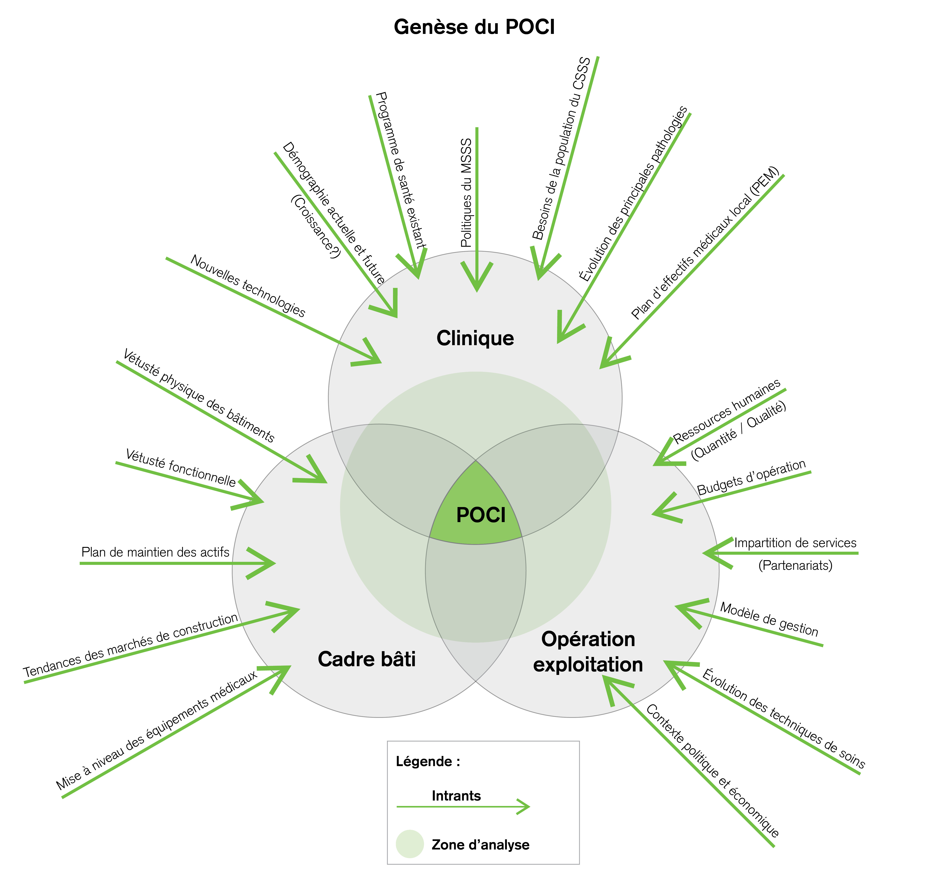
La résultante des besoins cliniques, fonctionnels et techniques permettra d’identifier les besoins en superficie des services actuellement logés dans l’hôpital et d’identifier en fonction des aménagements requis, quel secteur doit être maintenue à sa place et mis aux normes ou déplacé, ou même transféré vers une autre installation. Il va de soi que la proximité clinique (secteur devant demeurer dans le plateau technique), le coût d’opération et le coût de relocalisation sont des facteurs importants à prendre en considération dans le choix de relocalisations d’un ou de plusieurs secteurs d’activités.

Décrire les éléments, qui de l’avis du soumissionnaire, caractérisent le présent projet, notamment (suite)
Pour la mission CHSLD, la démarche sera différente. La résultante des besoins en espaces parviendra d’un travail qui diffère de la démarche hospitalière. Dans un premier temps, elle sera basée sur l’évaluation des espaces actuels en comparaison à la norme longue du MSSS, qui elle est basée sur le nombre de lits de chacune des installations. Cette première analyse permet d’identifier si des agrandissements sont requis en lien avec la mise aux normes et la vétusté des installations. Attention, il s’agit de faire une évaluation intelligente de la mise aux normes, on parle plus « d’adaptation » que de « mise aux normes complète ».

En parallèle, la programmation de soins et de services permettra d’identifier si un besoin en ajout de lits est requis pour répondre aux besoins de la population sur dix ans pour les deux installations (sous territoire). Cette résultante nécessite de se repositionner sur l’analyse des superficies pour les espaces communs, de soutien et techniques, en fonction de cet ajout de lits; besoins en espaces additionnels, qui vient influencer souvent d’une façon plus importante le besoin de réaménagement de ces espaces. Le besoin en agrandissement en lien avec les ajouts de lits, si requis, est identifié par la suite et devient une phase subséquentes au projet de chacune des installations de longue durée. En dernier lieu, il s’agira d’évaluer le transfert de développement de services, tel que l’hôpital de jour, le Centre de jour, le répit dépannage et autres, qui eux aussi peuvent générer des besoins en agrandissement.

Pour la mission de première ligne (CLSC), la programmation de soins et de services permettra d’identifier les ressources actuelles (ETC) et requises sur dix ans par programme. Une visite des lieux effectuée avec les responsables de chacun des secteurs en identifiant les ressources par locaux, permettra d’identifier les besoins en espace ou « over surface » par programme. Par la suite, il est possible d’identifier si des ajustements au niveau de la superficie sont requis ou des recommandations quant à l’utilisation de certains espaces. En dernier lieu, le rapatriement de certains services et ajouts, sont les éléments à considérer dans le calcul de superficie additionnelle pour le CLSC.

Pour l’Unité de médecine familiale (UMF), la démarche sera plus sommaire. Une rencontre avec le médecin directeur de l’UMF, le médecin directeur à l’enseignement ainsi que le gestionnaire seront requises afin de valider le fonctionnement actuel en lien avec la mission d’enseignement autorisée (nombre de résidents accueillis R1, R2 et autres stagiaires). De plus, une visite des lieux sera nécessaire afin de voir le fonctionnement actuel. En fonction des données recueillies, il s’agira de valider si les espaces actuels sont suffisants pour répondre aux besoins d’enseignement identifiés pour le CSSS.

Scénarios immobilier

Lorsque les programmations cliniques et immobilières seront finalisées et les superficies requises identifiées pour chacun des services et des sites, il sera possible de réaliser les scénarios immobiliers aptes à prendre en charge les besoins pour chacune des missions. Par la suite, les estimations de chacun des scénarios seront réalisées. Lorsque le scénario pour chacun des sites sera chois, la séquence des travaux pourra être établie en fonction des priorités et de enjeux définis au document. Une séquence globale pour le CSSS pourrait être réalisée ou une séquence de phasage par mission. Les séquences par mission permettent de présenter des projets en parallèle aux instances en fonction des budgets disponibles qui peuvent être plus importants pour certaines missions en fonction des priorités du MSSS.

Décrire les éléments, qui de l’avis du soumissionnaire, caractérisent le présent projet, notamment (suite)
- Les particularités du projet

Démarche de réalisation d’un POCI

La démarche clinique d’un POCI est différente de celle d’un PDI et elle sera certainement divergente d’une firme à l’autre. Celle-ci n’est pas non plus définie dans aucun document du MSSS, par contre, ce dernier souhaite aussi avoir des PDI renouvelés et moins exhaustifs. Par contre, la démarche du Plan clinique (étape subséquente), de la première étape de demande d’autorisation d’un projet, est nouvellement définie et identifie clairement le contenue livrable.

Pour la réalisation du POCI, il faudra s’assurer de la bonne compréhension de tous les acteurs clés et de l’adhésion à tous les niveaux de réalisation du projet du personnel, des médecins et des directeurs de l’établissement. Ceci est essentiel à la réussite de l’étude.

Programmation fonctionnelle et technique sommaire

En plus du mandat de POCI, il sera requis d’élaborer des programmes fonctionnels et techniques sommaires pour les priorités établies 0-5 ans. Ceux-ci seront élaborés pour les services qui prendront les espaces libérés par les services qui seront relocalisés dans le nouveau Centre Famille-Enfant, soit pour une superficie d’environ x mètres carrés. Il va de soi que cette étape sera réalisée à la fin du POCI, lorsque les projets prioritaires seront identifiés. Pour la réalisation des études sommaires, des rencontres additionnelles seront requises avec les responsables et les médecins des secteurs identifiés. Un préconcept sommaire sera réalisé pour chacun des secteurs afin de réaliser des estimations les plus précises possibles. Un document sommaire sera ensuite produit. Si les projets identifiés sont supérieurs à
5 millions, ils devront quand même faire l’objet d’un Plan clinique, document essentiel pour l’autorisation d’un projet par les instances. Les plans cliniques requièrent de pousser la programmation clinique et d’autres données essentielles d’une façon plus pointue. Ce livrable ne sera toutefois pas inclus.

- Les moyens de gestion

Texte 1/4 page

- Les mesures de mitigation pour assurer le contrôle du projet

Texte 1/4 page

Méthodologie et plan de travail

Décrire les méthodes et le plan de travail que le soumissionnaire compte mettre en place pour réaliser le projet à l’intérieur des paramètres du mandat tel que décrit à la section « description détaillée des travaux à réaliser » (échéancier, qualité, coût) comprenant notamment:
- L’identification des activités, ressources, délais, et biens livrables nécessaires à une réalisation complète du projet pour chacune des grandes étapes

La page suivante présente le détail des heures accordées pour chacune des étapes de réalisation du mandat, et ce, pour l’ensemble des installations pour l’équipe de projet. Les ressources associées à chacune d’elles sont également identifiées. Ainsi, on constate que les deux firmes feront un travail en simultané, soit la programmation clinique et l’évaluation technique des immeubles, données essentielles à l’identification des besoins en espaces, qui permettront de réaliser les scénarios immobiliers.

Dès le départ, deux groupes de travail sont formés, un pour l’analyse clinique et un pour l’analyse technique. Chacun d’eux sera formé de deux équipes regroupant du personnel des deux firmes, assurant ainsi une continuité du début à la fin de toutes les étapes du projet.

Le volet clinique sera supporté principalement par un expert clinique, un spécialiste en programmation clinique et immobilière, et ce, afin de faire le lien avec la démarche fonctionnelle qui permet d’identifier les superficies et un expert financier.

Le volet technique sera aussi formé de deux groupes, soit un groupe technique formé d’ingénieurs et d’estimateurs et un groupe responsable du volet fonctionnel formé de 4 personnes dont le spécialiste en programmation clinique et immobilière du volet clinique, permettant ainsi d’assurer une continuité complète du début à la fin du projet.

Le total des heures nécessaires à la réalisation du POCI est estimé à x heures. Celles-ci se définissent comme suit;
- Planification x heures
- Programmation clinique x heures
- Programmation fonctionnelle x heures
- Analyses techniques x heures
- Élaboration des scénarios x heures
- Estimations et phasage x heures
- Biens livrables x heures

Pour les programmes fonctionnels et techniques, un sommaire de x heures de travail sera requis.

Décrire les méthodes et le plan de travail que le soumissionnaire compte mettre en place pour réaliser le projet à l’intérieur des paramètres du mandat tel que décrit à la section « description détaillée des travaux à réaliser » (échéancier, qualité, coût) comprenant notamment (suite):
Chiffrier excel

Décrire les méthodes et le plan de travail que le soumissionnaire compte mettre en place pour réaliser le projet à l’intérieur des paramètres du mandat tel que décrit à la section « description détaillée des travaux à réaliser » (échéancier, qualité, coût) comprenant notamment (suite):
- Les échéanciers (élaboration, cheminement critique, contrôle, gestion, suivi, etc.)

Texte Aedifica (2/3 page)

- La qualité des livrables

Texte Aedifica (1/3 page)

Décrire les méthodes et le plan de travail que le soumissionnaire compte mettre en place pour réaliser le projet à l’intérieur des paramètres du mandat tel que décrit à la section « description détaillée des travaux à réaliser » (échéancier, qualité, coût) comprenant notamment (suite):
- Les coûts du projet (contrôle, estimation, suivi, etc.) AEdifica = Bonifier (peut faire plus d’1 page)

Coût du projet d’immobilisation

Pour la réalisation du projet, deux méthodes d’estimation seront utilisées, soit celle des mètres carrés et la méthode Uniformat 2. Celles-ci sont bien différentes et permettent d’aller chercher un niveau d’estimation plus précis pour la méthode Uniformat, par contre un préconcept est essentiel à cette fin.

La méthode des coûts moyens aux mètres carrés sera utilisée pour le POCI. Celle-ci est établie sur la base des coûts de construction établis selon les missions; l’Hôpital étant la plus coûteuse, puis le CHSLD et en dernier lieu le CLSC et l’UMF. Par la suite, ces coûts sont définis par niveaux d’interventions, rafraichissement, travaux mineurs, moyens, majeurs et majeurs-plus. Ils sont estimés selon la superficie totale du secteur, de l’agrandissement et l’expérience du programmeur. Elle ne nécessite pas de préconcept. S’ajoutent aux coûts de construction et de réaménagement les aménagements de sols, les ajouts divers tels qu’ascenseurs, gicleurs, génératrices et les autres conditions spéciales. Par la suite, les taxes en vigueurs, les contingences de constructions, les honoraires professionnels, l’œuvre d’art, l’équipement spécialisé s’ajoutent, ce qui totalise le projet d’immobilisation. Cette méthode permet de donner un bon aperçu des coûts d’un projet. La base essentielle à la réussite de ce niveau d’estimation est la pondération des aménagements et surtout l’identification des ajouts divers ou des conditions spéciales.

La méthode d’estimations selon les mètres carrés, autorisée par le MSSS et utilisée à l’étape des POI et Plan clinique principalement par les firmes de programmation, se doit d’être indexé, bonifié et utilisé avec précaution. Le réajustement en fonction des coûts du marché, des dimensions, des agrandissements et des particularités de chacun des projets requiert des ajustements continuels.

La méthode d’estimation établie selon la méthode Uniformat 2, qui sera utilisée pour les programmes fonctionnels et techniques sommaires, nécessite un préconcept. Elle requiert, elle aussi, des ajustements continuels en fonction des coûts du marché. Elle est établie sur la base des quantités de composantes. Des conditions spéciales et outils divers doivent être également prévus. À l’instar de la méthode des mètres carrés, il s’ajoute à celle-ci les taxes, les contingences, les honoraires et les équipements médicaux. Cette méthode permet un niveau d’estimation plus précis.

À noter qu’à cette étape de projet, l’évaluation des coûts récurrents de ressources humaines, de fournitures médicales ainsi que d’acquisitions de mobilier ne sont pas pris en compte, ils sont estimés à l’étape ultérieure.

Frais d’exploitation

Pour l’évaluation des coûts d’exploitation, les tableaux des coûts moyens du CSSS, fournis par le MSSS seront utilisés. Ils permettent de définir les coûts aux mètres carrés du chauffage, de l’électricité, de l’assurance, de l’entretien ménager, du lavage de linge, du déneigement et d’autres. Ceux-ci doivent être utilisés pour toutes les installations d’une façon uniforme (demande par le MSSS), et ce, même si l’hôpital génère des coûts d’exploitation plus importants que ceux des CHSLD, du CLSC et de l’UMF.

Décrire les méthodes et le plan de travail que le soumissionnaire compte mettre en place pour réaliser le projet à l’intérieur des paramètres du mandat tel que décrit à la section « description détaillée des travaux à réaliser » (échéancier, qualité, coût) comprenant notamment (suite):
- Les changements et les risques (gestion, suivi, etc.)

Texte Aedifica (1/2 ou 1 page)

EXPÉRIENCE DU CHARGÉ DE PROJET (Critère d’évaluation # 4)

Nom : Monique Laporte
Profession : Programmeur senior
Ordre professionnel : s/o
Diplômes obtenus :
Titre | Date | Institution
Technique en architecture | 1981 | Cégep du vieux Montréal
Accréditation Ordre des architectes | 1987 | Ordre des architectes
Nombre d’années d’expérience dans la spécialité : |  | 32
Durée d’emploi continu chez le soumissionnaire : |  | 10 (présidente)

Compte tenu de sa charge de travail, démontrer la disponibilité du chargé de projet pour le présent projet. Le chargé de projet doit avoir réalisé un minimum de deux projets similaires :

Expérience

Madame Monique Laporte, présidente de la firme i-MO, Experts-Conseils en immobilisation inc., possède une grande expérience dans le domaine de l’architecture et de la santé. Elle assume la gestion, la direction et le développement de l’entreprise depuis dix ans. Madame Laporte cumule plus de quatorze années en pratique privée (bureau d’architecture), quatre ans en gestion de projets dans des centres hospitaliers et quatorze ans dans le domaine de la programmation clinique et immobilière des établissements de santé. Elle a accumulé 27 ans de pratique professionnelle consacrée exclusivement au domaine de la santé et des services sociaux. Elle a réalisé plus de
500 mandats seule ou en équipe, dont des PDI, des POI, des Plans cliniques, des PFT, des Études de faisabilité, des
Préconcepts et autres. Outre sa grande expérience en soins de courte durée, elle a développé une vaste expertise dans les services de première ligne grâce à son implication dans une vingtaine de dossiers de CLSC ainsi qu’au niveau de l’hébergement et des soins de longue durée (CHSLD). Elle prend en charge autant le volet clinique que le volet fonctionnel et technique. Elle a également développé une expertise pointue au niveau des laboratoires, des blocs opératoires et des pharmacies.

Elle a réalisé les PDI des Centre de santé de Saint-Hyacinthe, de Drummondville, de Victoriaville et d’Antoine-Labelle. Depuis la fondation d’i-MO, elle a développé les POI, moins exhaustifs au niveau du clinique et par le fait même moins coûteux et surtout plus facile à mettre à jour. Elle a aussi réalisé des POI pour les centres de santé de Granby (hôpital), de Charles-Le Moyne (hôpital), de Pierre-Boucher (CLSC), de Cowansville (Hôpital partiel et CLSC), de Maniwaki
(3 missions), de Sorel (3 missions) et enfin de Val-d’Or (CHSLD).

Ses nombreuses réalisations lui ont permis d’acquérir une expérience pratique, basée sur la réalité spécifique de chacun des établissements. Sa capacité à cerner les problématiques cliniques et immobilières et sa connaissance approfondie du domaine de la santé lui procurent un atout majeur lors de l’élaboration des POCI. Sensibilisée aux nouvelles pratiques, aux nouvelles tendances organisationnelles du milieu, à l’évolution des technologies, elle est une professionnelle chevronnée pour l’élaboration de ceux-ci.

- Disponibilité

Madame Laporte sera très impliquée dans le mandat, non seulement en tant que chargée de projet mais également à l’intérieur du volet clinique, fonctionnel et dans l’élaboration des scénarios. Elle assure une disponibilité à raison de 50% de son temps pour 8 mois à partir de la fin septembre pour la réalisation du mandat. Cette disponibilité est confirmée à partir des mandats actuellement octroyés à la firme.
PROJET NO 1

Expérience du chargé de projet

Nom du soumissionnaire qui a réalisé le projet : i-MO Experts-Conseils en immobilisation inc.
Titre du projet : Plan d’orientation immobilier pour le CSSS Pierre-De Saurel - 3 missions
Lieu de réalisation : Hôpital Hôtel-Dieu de Sorel (166 lits), Centre d’hébergement Élisabeth-Lafrance (149 lits), Centre d’hébergement J.-Arsène Parenteau (60 lits), Centre d’hébergement Tracy (33 lits), CLSC Gaston-Bélanger (Les cinq installations sont localisées à Sorel-Tracy)
Nom du client : CSSS Pierre-De Saurel
Date de début du projet : Octobre 2009
Date de fin du projet : Janvier 2012
Coût projeté du projet : 15 600 000 $
Honoraires du soumissionnaire pour ce projet : 75 000 $ (faisait suite à des mandats déjà réalisés antérieurement pour certaines des installations dont l’hôpital, ce qui a permis de réduire les honoraires)
Fonction et sommaire d’expérience, expliquer les défis et particularités du projet, les moyens utilisés pour respecter l’échéancier.
- Portée du mandat

Le mandat donné à i-MO portait sur l’ensemble des installations, toutes des propriétés, soit cinq au total. Il est à noter que le CLSC est attaché à l’hôpital par le rez-de-chaussée uniquement. Il visait à élaborer un Plan d’orientation immobilier portant sur l’ensemble des sites et des missions en fonction d’enjeux de performance prédéfinis, d’enjeux techniques et finalement de sécurité et de vétuste.

Le CSSS Pierre-De Saurel dessert une population d’environ 50 000 habitants répartis dans 12 municipalités. Pour répondre à sa mission, il dispose d’un budget annuel de 102 000 000 $ et de 1 500 employés, dont près de 50 cadres et d’environ 85 médecins spécialistes et omnipraticiens. Il dispose au total de 408 lits dressés. Pour la mission courte durée, on retrouve 156 lits au permis, plus 10 places de RFI et 8 lits dressés en permanence, pour un total de 174 lits. Pour les trois CHSLD, il dispose de 242 lits au permis, reparti dans trois installations, dont le principal est le Centre Elizabeath-Lafrance qui comporte 149 lits. On retrouve en plus 171 places de ressources familiales ou intermédiaires pour la santé mentale, les personnes âgées et les handicapés physiques.

La structure administrative du CSSS est formée de direction-réseau à partir des programmes-clientèles, de direction-conseil et de support clinique. On retrouve en plus de la direction générale 9 autres directions
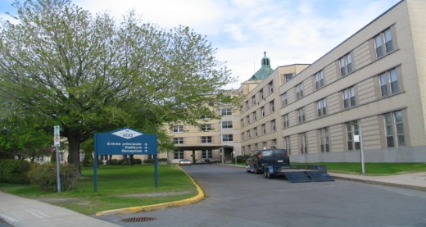
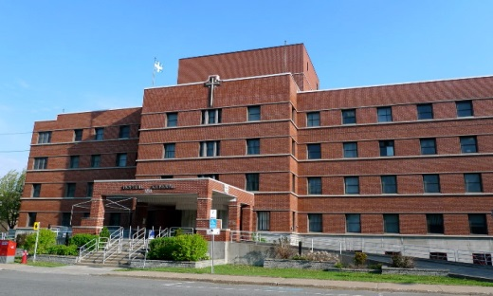
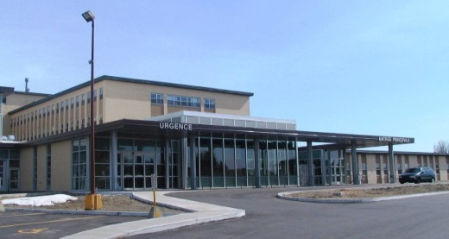
- Portée du mandat (suite)

La superficie totale de plancher de l’hôpital et du CLSC est de 42 348 mètres carrés. La construction d’origine date de 1945 et le Pavillon Madeleine T-Cournoyer (CLSC) de 1967. Le Centre d’hébergement Elizabeth-Lafrance a une superficie totale de plancher de 11 569 mètres carrés, sa construction d’origine date de 1947. Un agrandissement a eu lieu en 1975 en vue d’ajouter 2 étages dans l’aile nord. Le Centre d’hébergement J.-Arsène Parenteau a été érigé en 1968 et a une superficie de 3 157 mètres carrés. En dernier lieu, le Centre d’hébergement Tracy dispose d’une superficie totale de plancher de 1 803 mètres carrés. Il a été construit en 1971. Le CSSS dispose donc de cinq installations totalisant 58 866 mètres carrés.

- Mode d’organisation pour la réalisation du mandat

Pour la réalisation qui s’est étendue sur plus d’un an et demi dû à la non-disponibilité des Directeurs ou la difficulté de convoquer les comités de projet. Madame Laporte était chargée de projet, elle a été supportée de monsieur
Pierre Sauvé, associé à l’époque pour le volet technique et de Véronique Laperle pour le volet fonctionnel et le support pour la production du dossier autant pour les plans que la production du rapport.

Madame Laporte a assumé en plus de la charge de projet, l’étude populationnelle, les projections démographiques, l’analyse clinique, l’analyse fonctionnelle et l’évaluation des besoins en superficie. L’élaboration des scénarios, leur estimation et le phasage ont été réalisés par l’entier de l’équipe de même que la production du rapport.

Afin de réaliser le mandat, un comité de projet a été forme dès le début de la démarche. Rapidement, il a été formé aussi un comité de direction parce ce que le directeur général de l’époque, Benoit Marchessault, voulait que l’entier des directeurs soit impliqué dans le choix des scénarios et dans les décisions. Pour la programmation clinique, les données antérieures (3 à 5 ans), les projections démographiques et les discussions, plus particulièrement avec le DAM et le Docteur Desaulniers, ont permis de documenter les hausses et les baisses exceptionnelles causées par le manque d’effectif médicaux, défis de taille pour le CSSS. Les visites de tous les secteurs d’activités cliniques et de tous les sites avec les chefs de services et des rencontres individuelles avec les directeurs cliniques ont permis de compléter l’analyse et d’apporter des recommandations.

- Projet retenu

Pour la longue durée, il a été retenu de fermer le Centre d’hébergement Tracy qui comporte uniquement 33 lits et qui contient d’importantes problématiques au niveau de la fonctionnalité des espaces. Les lits devaient être transférés en partie au Centre Elizabeth-Lafrance et au centre J.-Arsène-Parenteau. Par conséquents, des réaménagements importants, des agrandissements et la sortie de locataires ont fait l’objet de recommandations pour un coût total de projet d’immobilisation de 23 millions de dollars. Certains services devaient sortir du CLSC dont le Centre de jour.

Pour la courte durée (CH et CLSC), de nombreuses recommandations ont été faites. La superficie additionnelle permettant la mise aux normes de l‘installation a été estimée à 9 155 mètres carrés. Le coût total des investissements a été évalué à 63 millions de dollars. Ils concernaient principalement les services ambulatoires (17M $), les laboratoires (10M $), l’adaptation des unités de soins pour un montant de (12M $) et enfin pour les autres secteurs administratifs principalement.

- Défis

La plus grande problématique a été le calendrier de travail par manque de disponibilités des directeurs. Le mandat nous a été octroyé en août et la démarche a débuté uniquement en février et a pris plus d’un an et demi. Le fil de travail a été continuellement coupé. Il est essentiel pour une telle démarche qu’il y ait une stabilité des directeurs et que le CSSS s’assure du moment propice pour que les conditions gagnantes soient réunies pour la réussite de l’étude.

PROJET NO 2

5.1. Expérience du chargé de projet

Nom du soumissionnaire qui a réalisé le projet : Expertise 3S
Titre du projet : Plan directeur immobilier
Lieu de réalisation : Hôpital Sainte-Croix de Drummondville : 570, rue Heriot, Drummondville
Nom du client : L’hôpital Sainte-Croix de Drummondville
Date de début du projet : Mars 2001
Date de fin du projet : Septembre 2002
Coût projeté du projet : 70 000 000 $
Honoraires du soumissionnaire pour ce projet : 75 000 $
Fonction et sommaire d’expérience, expliquer les défis et particularités du projet, les moyens utilisés pour respecter l’échéancier.
- Portée du mandat

Le mandat donné à Expertise 3S visait uniquement l’Hôpital, seule installation à l’époque de l’établissement. En effet, le mandat a été réalisé avant la fusion des établissements du réseau local de services. Il fût réalisé en collaboration avec la firme d’architecture Demers Pelletier architecte.

L’Hôpital Sainte-Croix desservait en 2002 une population d’environ 90 000 habitants. Pour répondre à sa mission, il disposait d’un budget annuel de 50 000 000 $, de 1000 employés et d’environ 100 médecins spécialistes et omnipraticiens. Il disposait de 191 lits au permis. S’ajoutaient 14 places de chirurgie d’un jour, 14 civières a l’urgence et 15 lits de débordement. La structure administrative de l’hôpital était formée de directions administratives, médicales et cliniques, soit une structure très différente de celle que l’on retrouve aujourd’hui dans les CSSS.

L’hôpital Sainte-Croix était formé de 5 blocs. Les blocs 1, 2 et 5 datent de 1948, le bloc 4 a été érigé en 1965 et enfin le bloc 3 en 1980. Ce dernier a été agrandi et rénové d’une façon importante en 2000. Ainsi, le bloc opératoire, l’urgence, la CDJ, la centrale de stérilisation, la pharmacie, les laboratoires, les soins intensifs, l’inhalothérapie, la cardiologie et autres services ont fait l’objet de rénovations complètes. La superficie totale de plancher était de 41 400 mètres carrés à l’époque.

Fort d’un développement déjà bien entamé, l’hôpital Sainte-Croix a voulu se donner une nouvelle vision de développements sur dix ans. Celle-ci visait à optimiser son offre de services selon les besoins de la population qu’il desservait en 2002 et de celle à desservir (10 ans).
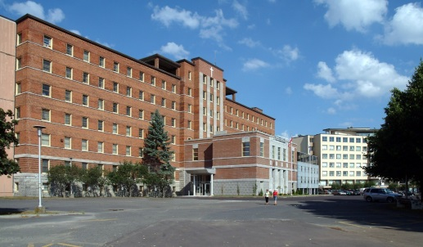
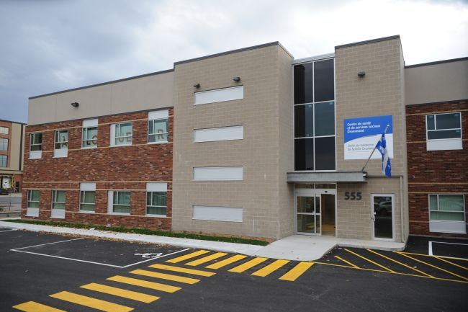
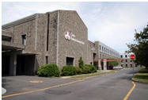

- Mode d’organisation pour la réalisation du mandat

Pour la réalisation du mandat, deux comités ont été mis en place, un comité directeur qui déterminait les orientations et objectifs et approuvait les rapports aux étapes de programmation et un comité technique. Ce dernier a suivi, validé et bonifié la démarche tout au long du mandat. Il a soutenu l’équipe de projet dans l’analyse des besoins cliniques et immobilier en retard des besoins de la population. En dernier lieu, il a suivi et soutenu l’élaboration des scénarios et des recommandations au comité directeur.

Pour la programmation de soins et services, en plus de l’analyse des données volumétriques (CD-Explorer), des groupes de discussions ont été formés. Ainsi, tous les médecins et chefs de services ont été consultés. Les données concernant les habitudes de consommation de la clientèle desservies (rétention), l’évolution des effectifs médicaux, les projections populationnelles et l’analyse de CMD ont permis de réaliser une analyse pointue et de réaliser les projections de volumes d’activités. Celles-ci ont permis de définir le nombre de places de traitement ou de salles nécessaires à la réponse des besoins de la population. Les comités de discussions ont permis de valider les regroupements de services souhaités afin d’augmenter la performance clinique et financière.

La démarche clinique a été couplé à l’analyse de l’immeuble, autant au niveau de la sécurité et de la vétuste que de la fonctionnalité. Ceci a permis d’identifier les secteurs qui devaient faire l’objet de réaménagement, données essentielles à l’élaboration des scenarios immobiliers. Les besoins en salles ou en places de traitement et de rénovation fonctionnelle ont permis d’identifier les superficies recherchées pour chacun des secteurs cliniques, administratifs et techniques.

- Projet retenu

La résultante de l’étude recommande un agrandissement de l’immeuble pour une superficie de 14 600 mètres carrés, soit 35% de la superficie d’origine. Plusieurs scénarios ont été développés. La solution retenue prévoyait entre autre le regroupement des services ambulatoires et des services administratifs, un agrandissement pour le Centre
famille-enfant et une partie des unités de soins, un agrandissement pour la résonance magnétique et la médecine nucléaire et enfin un agrandissement pour le regroupement des services ambulatoires et du bloc opératoire. Plusieurs réaménagements avaient également été retenus, dont l’accueil, le hall d’entrée, l’admission et autres fonctions d’accueil. En dernier lieu, un réaménagement complet des unités de soins avait été retenu. Le projet nécessitait
9 phases de réalisation dont chacune d’elles incluait des sous-phases pour un coût total d’environ 70 000 000 $.

- Défis

Texte

EXPÉRIENCE DE L’ÉQUIPE DE PROJET (Critère d’évaluation # 5)

Dans cette partie, le soumissionnaire doit présenter son équipe de projet, composée des personnes suivantes:
6.1. Le responsable clinique
6.2. Le responsable technique
6.3. Autres membres de l’équipe de réalisation

Le soumissionnaire doit faire la démonstration que chaque membre de son équipe de projet a la disponibilité nécessaire pour travailler à la réalisation du présent projet.

Expérience du responsable clinique

Nom : Suzie Mailloux Roy
Profession : Infirmière
Ordre professionnel : Ordre des infirmiers et infirmières du Québec (781298)
Diplômes obtenus :
Titre | Date | Institution
Baccalauréat S. Science | 1994 | Université de Montréal
Post scolaire en soins cardio-respiratoires | 1984 | Université de Montréal
Permis de pratique professionnels | 1978 | Ordre des infirmiers et infirmières du Québec
Diplôme d’études collégiales en technique infirmières | 1978 | Cégep de Granby
Nombre d’années d’expérience dans la spécialité : | 36 années
Durée d’emploi continu chez le soumissionnaire : | 2 années

Compte tenu de sa charge de travail, démontrer la disponibilité du responsable clinique pour le présent projet :

Expérience

Madame Suzie Mailloux Roy est retraitée du réseau de la santé depuis le 31 décembre 2012. Elle a intégré l’équipe d’i-MO depuis plus de deux ans à titre d’infirmière programmeur spécialisée en planification clinique. De plus, elle est visiteur pour Agrément Canada depuis 2010. Pour ce dernier, elle a contribué activement au développement du programme de coaching des établissements pour les visites d’accréditations. Elle agit actuellement en tant qu’experte-conseils en contenu pour le Centre d’expertise en santé de Sherbrooke, mandat du Ministère de la Santé et des Services sociaux du Québec, pour le développement d’un programme de formation en ligne en soins péri-opératoires.

Pour i-MO, elle a contribuée à l’élaboration de plusieurs études dont Val-d’Or (bloc opératoire et stérilisation),
Mont-Laurier (réaménagement des unités de soins), Granby (relocalisation de l’unité mère-enfant), Trois-Rivières (clinique de chirurgie ophtalmique) et enfin pour l’urgence de Rivière-Rouge. De plus, lorsqu’elle était à l’emploi du CSSS, elle a participé à l’élaboration de plusieurs PFT pour le CSSSHY pour les services de médecine et de chirurgie et pour le CSSSLP, pour le programme de chirurgie, plus précisément pour les services chirurgicaux hospitaliers, les cliniques externes spécialisées en chirurgie et les cliniques d’endoscopie.

Son champ d'expertise est axé principalement au niveau des services chirurgicaux et de stérilisation. Durant sa carrière de 35 ans, elle a occupé pendant 30 années des postes de gestion en tant que chef d'administration au programme chirurgie, coordonnatrice des services péri-opératoires, chef d’unité de médecine et coordonnatrice d’activités. Des contributions exceptionnelles lui ont été décernées dans le déploiement de la médecine ambulatoire, le suivi systématique de la clientèle chirurgie et la réingénierie des processus en matière de stérilisation. Elle a participé, à titre de conférencières, au congrès canadien de l’Association des infirmiers et infirmières de salle d’opération, au congrès provincial de la Corporation des infirmières de salle d’opération et celui de l’Association des gestionnaires en stérilisation et à la Conférence nationale d’Agrément Canada. Ses solides connaissances cliniques des soins généraux et critiques, ses expériences variées en gestion et sa grande capacité d’analyse constituent sa plus grande force en tant qu’experte clinique.

- Disponibilité

Madame Mailloux Roy sera impliquée dans le volet de la programmation clinique de la mission de courte durée principalement. Elle assurera une disponibilité à raison de 50% de son temps et plus pour 2 mois à partir de la fin octobre à la mi-décembre. Pour le reste du mandat, elle sera disponible sporadiquement selon les besoins.

PROJET NO 1

6.1. Expérience du responsable clinique

Nom du soumissionnaire qui a réalisé le projet : Agrément Canada
Titre du projet : Service consultatif
Lieu de réalisation : Hôpital Pierre-De Saurel
Nom du client : CSSS Pierre-De Saurel
Date de début du projet : Mai 2013
Date de fin du projet : Octobre 2013
Coût projeté du projet : Aucun
Honoraires du soumissionnaire pour ce projet : Inconnu (entente financière confidentielle entre Agrément
et le CSSS)
Fonction et sommaire d’expérience, expliquer les défis et particularités du projet, les moyens utilisés pour respecter l’échéancier.

Fonctions et sommaire d’expérience

Les termes « EXPERT-CONSEILS » font référence à un professionnel des soins de santé ou des services sociaux ayant une solide connaissance du programme QmentumMC et des autres programmes d’Agrément Canada. Il a notamment une expérience des visites, des normes et des processus d’Agrément Canada, une compréhension du système de soins de santé canadien et de l’expérience à titre de clinicien ou de gestionnaire dans des rôles de leadership au sein du système de santé.

Les Services consultatifs d’Agrément Canada, pour lesquels madame Mailloux Roy a agi à titre d’experte-conseils, avaient pour but d’aider le client à se préparer à une visite d’agrément.

Description des services professionnels rendus par le chargé de projet et de la portée de son mandat ainsi que des résultats atteints

L’experte-conseils a offert une consultation spécifique sur les services de chirurgie et sur l’amélioration générale de l’efficacité organisationnelle aux équipes désignées pour la préparation de l’agrément. Ceux-ci visaient, entre autre, les sept ensembles de normes suivants : la gouvernance, le leadership, les services de chirurgie, le retraitement et la stérilisation, les salles d’opération, le service des urgences et enfin la prévention des infections. Différentes méthodologies de collecte et d’analyse de l’information ont été utilisées, notamment la lecture de la documentation, observations sur place, présentations, discussions individuelles et rencontres de groupe avec les équipes désignées.

L’étendue des fonctions liées aux sept ensembles de normes comprenait l’encadrement des équipes désignées pour la préparation à la visite, une analyse de situation pour valider les signaux d’alerte dans les questionnaires d’évaluation, une analyse des lacunes aux niveaux des critères et des politiques et l’élaboration de plans d’action. Elle comprenait également la mise au point d’outils pour surveiller l’amélioration de la qualité et de la formation. En dernier lieu, la mise en œuvre de simulations sur les activités liées aux traceurs a été effectuée en plus d’une visite simulée de trois jours.
L’apprentissage acquis grâce au travail effectué dans les sept secteurs a été mis en application dans le reste des services cliniques. Pour ce faire, les autres équipes ont été rencontrées conjointement par la coordonnatrice en matière de qualité et d’agréments sous la supervision de l’experte-conseils.

Les principaux outils livrables, incluant la remise du rapport final, comprenaient notamment des constats sur les secteurs dans lesquels l’organisme possédait un bon rendement, de même que des recommandations pour améliorer l’efficacité organisationnelle et les services de chirurgie. Pour ce faire, ces recommandations prenaient en compte les défis actuels, les priorités stratégiques, la gestion des risques, les relations avec les principaux partenaires et l’image publique.

De plus, une présentation PowerPoint a été réalisée comme outil permettant à l’établissement de communiquer les principales constatations des exercices de simulation des activités liées aux traceurs et à la visite simulée. Cette dernière a facilité l’intégration les messages au moyen de communication existant et a permis de s’assurer que le Conseil d’administration, le personnel, les usagers, les partenaires du RLS et le public soient au courant de l’engagement de l’établissement, et ce, envers l’amélioration continue de la qualité et de l’importance du processus d’agrément.

Délais de réalisation

Le travail s’est échelonnée sur une période de six mois et a nécessité un total de 196 heures.

PROJET NO 2

6.1. Expérience du responsable clinique

Nom du soumissionnaire qui a réalisé le projet : CSSS La Pommeraie et CSSS Haute-Yamaska
Titre du projet : Développement intégral de deux services cliniques
Lieu de réalisation : Hôpital de Granby et Hôpital de Cowansville
Nom du client : CSSS La Pommeraie et CSSS Haute-Yamaska
Date de début du projet : Janvier 2013 (CSSSLP) et Janvier 1998 (CSSSHY)
Date de fin du projet : Mai 2014 (CSSSLP) et Avril 1999 (CSSSHY)
Coût projeté du projet : 180 000 $ excluant les coûts d’aménagement (CSSSLP - Équipement sans aménagement) et 225 000 $ (CSSSHY - Aménagement mineur et équipement)
Honoraires du soumissionnaire pour ce projet : Aucun (puisqu’à l’emploi des deux CSSS lors de la réalisation)
Fonction et sommaire d’expérience, expliquer les défis et particularités du projet, les moyens utilisés pour respecter l’échéancier.

Mandat

Pour les deux projets, soit la Clinique de douleur (CSSSLP) et la Médecine de jour (CSSSHY), les mandats, à titre de chargé de projet d’organisation, consistaient à mettre en place une nouvelle structure de soins pour chacun d’eux. Plus précisément, ils consistaient à développer deux programmes clientèles qui ont nécessités de faire une étude populationnelle des clientèles visées, à identifier les besoins cliniques, à définir les besoins au niveau des aménagements physiques, des ressources humaines, financières, matérielles et organisationnelles. De plus, les mandats nécessitaient à identifier les critères d’admissibilité (inclusions et exclusions des clientèles).

Toutes les règles de soins, les politiques et les procédures administratives pour les deux secteurs d’activités cliniques, soit la Médecine de jour et la Clinique de la douleur ont dû être élaborés. Finalement, des méthodologies de travail avec les équipes de professionnels cliniques (médecins, infirmières, diététistes) et les gestionnaires ont dû être proposées.

Rôle et responsabilités

Les mandats visaient à structurer les projets afin de répondre aux échéanciers fixés, à assurer les communications avec les directions concernées, à organiser les rencontres et à travailler avec les équipes de professionnels cliniques. De plus, les équipes des installations matérielles ont été impliquées dans la démarche de réalisation. Tous les besoins en matière de budget opérationnel ont été évalués. En dernier lieu, un rapport a été déposé intégrant l’argumentaire justifiant le besoin clinique et les demandes financières en aménagements et en équipements.

Le mandat consistait à réaliser les représentations aux comités de direction, au conseil des médecins dentistes et pharmaciens ainsi qu’aux conseils d’administration. La chargée de projet a agi à titre de personne responsable des dossiers auprès de l’Agence de santé et des services sociaux de la Montérégie. Elle a aussi fait une présentation au comité interne de projets des Fondations respectives.
Pour chacun des deux projets s’inscrivant dans les orientations stratégiques des établissements, il en résulte une offre de service ajustée au milieu, réalisée dans un environnement de soins répondant aux besoins des différentes clientèles et de leurs accompagnateurs, tout en étant parfaitement adapté au travail des intervenants. La gestion par programme-clientèle fut instaurée en partenariat avec les CLSC et les cliniques médicales. Les deux projets ont été livrés en conformité avec les objectifs et les budgets alloués.

L’unité de médecine de jour du CSSS de la Haute-Yamaska a été inaugurée en 1999 permettant de réduire la durée de séjour hospitalière à l’unité de Médecine. Pour sa part, la clinique de gestion de la douleur du CSSS de La Pommeraie a officiellement ouverte ses portes en Mai 2014.

Expérience du responsable technique

Nom : Edwin Strik
Profession :
Ordre professionnel :
Diplômes obtenus :
Titre | Date |  | Institution
Nombre d’années d’expérience dans la spécialité :
Durée d’emploi continu chez le soumissionnaire :

Compte tenu de sa charge de travail, démontrer la disponibilité du responsable technique pour le présent projet:

Texte

PROJET NO 1

6.2. Expérience du responsable technique

Nom du soumissionnaire qui a réalisé le projet :
Titre du projet :
Lieu de réalisation :
Nom du client :
Date de début du projet :
Date de fin du projet :
Coût projeté du projet :
Honoraires du soumissionnaire pour ce projet :
Fonction et sommaire d’expérience, expliquer les défis et particularités du projet, les moyens utilisés pour respecter l’échéancier.
Texte

PROJET NO 2

6.2. Expérience du responsable technique

Nom du soumissionnaire qui a réalisé le projet :
Titre du projet :
Lieu de réalisation :
Nom du client :
Date de début du projet :
Date de fin du projet :
Coût projeté du projet :
Honoraires du soumissionnaire pour ce projet :
Fonction et sommaire d’expérience, expliquer les défis et particularités du projet, les moyens utilisés pour respecter l’échéancier.

Expérience des autres membres de l’équipe de réalisation

Dans cette partie, au besoin, le soumissionnaire doit présenter les professionnels qui contribueront à la réalisation du projet. Il peut s’adjoindre les services de divers professionnels afin de réaliser son mandat.
Exemple:
- Urbaniste
- La relève du chargé de projet;
- La relève du responsable clinique;
- La relève du responsable technique;
- etc.

6.3. Expérience des autres membres de l’équipe de réalisation

Nom :
Profession :
Ordre professionnel :
Diplômes obtenus :
Titre | Date |  | Institution
Nombre d’années d’expérience dans la spécialité :
Durée d’emploi continu chez le soumissionnaire :

Présenter l’expertise pertinente de la relève ou des autres professionnels afin de réaliser le présent mandat:

6.3. Expérience des autres membres de l’équipe de réalisation

Nom :
Profession :
Ordre professionnel :
Diplômes obtenus :
Titre | Date |  | Institution
Nombre d’années d’expérience dans la spécialité :
Durée d’emploi continu chez le soumissionnaire :

Présenter l’expertise pertinente de la relève des autres professionnels afin de réaliser le présent mandat:

6.3. Expérience des autres membres de l’équipe de réalisation

Nom :
Profession :
Ordre professionnel :
Diplômes obtenus :
Titre | Date |  | Institution
Nombre d’années d’expérience dans la spécialité :
Durée d’emploi continu chez le soumissionnaire :

Présenter l’expertise pertinente de la relève des autres professionnels afin de réaliser le présent mandat:

6.3. Expérience des autres membres de l’équipe de réalisation

Nom :
Profession :
Ordre professionnel :
Diplômes obtenus :
Titre | Date |  | Institution
Nombre d’années d’expérience dans la spécialité :
Durée d’emploi continu chez le soumissionnaire :

Présenter l’expertise pertinente de la relève des autres professionnels afin de réaliser le présent mandat:

6.3. Expérience des autres membres de l’équipe de réalisation

Nom :
Profession :
Ordre professionnel :
Diplômes obtenus :
Titre | Date |  | Institution
Nombre d’années d’expérience dans la spécialité :
Durée d’emploi continu chez le soumissionnaire :

Présenter l’expertise pertinente de la relève des autres professionnels afin de réaliser le présent mandat:

ANNEXE I

Formulaires

ANNEXE II

Attestation de Revenu Québec

